Утверждаю.
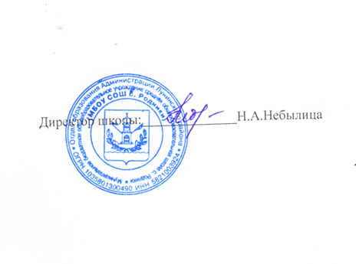

ПЛАН
мероприятий по реализации
Всероссийского физкультурно-спортивного комплекса
«Готов к труду и обороне» в МБОУ СОШ с.Родники
в 2022-2023 учебном году
№ | Мероприятия | Дата проведения | Ответственные за выполнение
1 | Физкультурно-оздоровительные мероприятия в режиме учебного дня:
а) | обсуждение на педсовете порядок проведения гимнастики до занятий, физкультминуток, подвижных игр на переменах | До 3 сентября | Администрация, учитель физической культуры
б) | Пересмотреть состав совета школьного спортивного клуба «Юность», провести заседание совета клуба о вопросах внедрения ГТО в школе. | До 10 сентября | Администрация, учитель физической культуры
в) | провести беседы в классах о режиме дня школьника, о порядке проведения гимнастики до занятий, подвижных игр на переменах и физкультминуток | До 10 сентября | Классные руководители
г) | проводить общешкольную утреннюю гимнастику до занятий, назначить ответственных. | Ежедневно  с 3 сентября в 7.50 | Члены спортивного  клуба
д) | Издание приказа о создании группы по реализации внедрения норм ГТО. | до 19 сентября | Администрация
е) | Обновление материальной базы для сдачи норм ГТО. | до 19 сентября | Члены спортивного  клуба
ж) | Утверждение календаря школьных спортивно-массовых мероприятий. |  | Члены спортивного  клуба
з) | Организовать направление воспитательной работы в классном коллективе по ознакомлению с комплексом «Готов к труду и обороне» (ГТО) | В течении года | администрация
2 | Внеурочная работа в школе:
а) | Физкультурный праздникв рамках Дня Здоровья. | октябрь | Администрация и учитель физической культуры
б) | Соревнования по лёгкой атлетике | 13-17 сентября  8-15 мая | учитель физической культуры
г) | Дни здоровья | В течение учебного года | Классные руководители,
д) | Сдача физкультурного комплекса ГТО | В течение учебного года | Члены спортивного клуба
е) | Спортивные мероприятия в дни каникул | Согласно календарю | Классные руководители, учитель физической культуры
3 | Агитация и пропаганда
а) | Обновление в школе информационного стенда « ВФСК «ГТО» | Ежемесячно | Члены спортивного клуба
в) | Мониторинг состояния здоровья и уровня физической подготовленности учащихся 1-10 классов (предварительный, текущий, итоговый контроль). | В течение учебного года | Члены спортивного клуба
г) | Размещение информации о ходе реализации внедрения ВФСК «ГТО» на сайте школы | В течение учебного года | Члены спортивного клуба
д) | Использование на уроках физической культуры разнообразных форм двигательной активности. | В течение учебного года | учителя
Е) | Классные часы о пользе ГТО, о здоровом образе жизни. | В течение учебного года | Классные руководители
4 | Подготовка физкультурно-спортивного актива:
а | Работа школьного спортивного клуба «Чемпион» | В течении учебного года | Учитель физической культуры
б | Формирование школьной комиссии по приему испытаний ВФСК «ГТО» | сентябрь | администрация
5 | Работа с родителями учащихся и педагогическим коллективом:
а) | Выступления на родительских собраниях:  « Комплекс ГТО»,  «Распорядок дня и двигательный режим школьника», | Ноябрь  Октябрь  Сентябрь | Медработник  Классные рук.  Медработник
б) | Консультации для родителей по вопросам физического воспитания детей в семье, закаливания и укрепления их здоровья | На родительских собраниях | Учитель физической культуры и медработник
в) | Приглашать родителей на спортивные праздники, «дни здоровья», открытие школьной спартакиады и др. | В течение года | Классные руководители
г) | Организация индивидуальную работу по совершенствованию физического развития учащихся, не выполняющих нормативы на уроках ФК | В течение года | Члены спортивного клуба
д | Организовать проведение родительских собраний с целью ознакомления с процессом тестирования населения в рамках Всероссийского физкультурно-спортивного комплекса «Готов к труду и обороне» (ГТО). | В течение года | администрация

